1. Validación de los datos de entrada

Una de las funciones más importantes del PAI, es la de validar los datos de entrada de la pantalla antes de ser utilizados. Existen dos tipos de validaciones de los datos de entrada:

* Un chequeo automático realizado por el sistema.
* Un chequeo manual programado con el comando FIELD de la lógica de proceso de las dynpros. A continuación veremos cada uno de ellos.

2. Validación Automática.

El sistema realiza automáticamente una serie de chequeos de los datos de estrada antes de procesar el evento PAI:

* Verificación del Formato

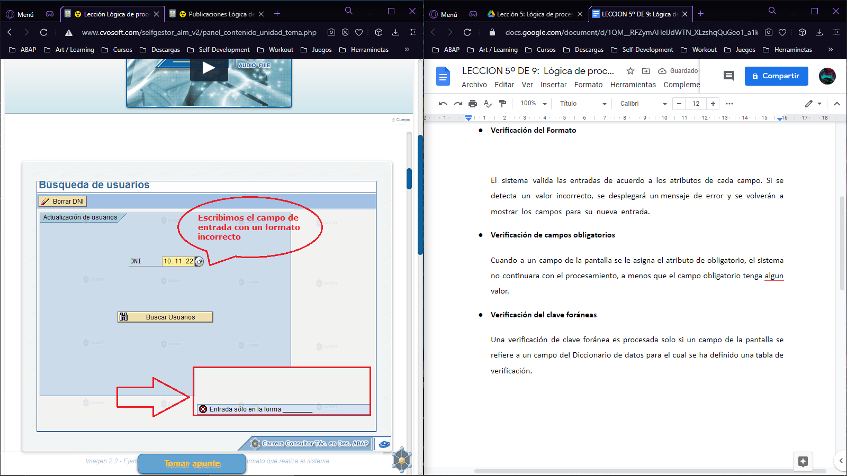

El sistema valida las entradas de acuerdo a los atributos de cada campo. Si se detecta un valor incorrecto, se desplegará un mensaje de error y se volverán a mostrar los campos para su nueva entrada.

* Verificación de campos obligatorios

Cuando a un campo de la pantalla se le asigna el atributo de obligatorio, el sistema no continuara con el procesamiento, a menos que el campo obligatorio tenga algun valor.

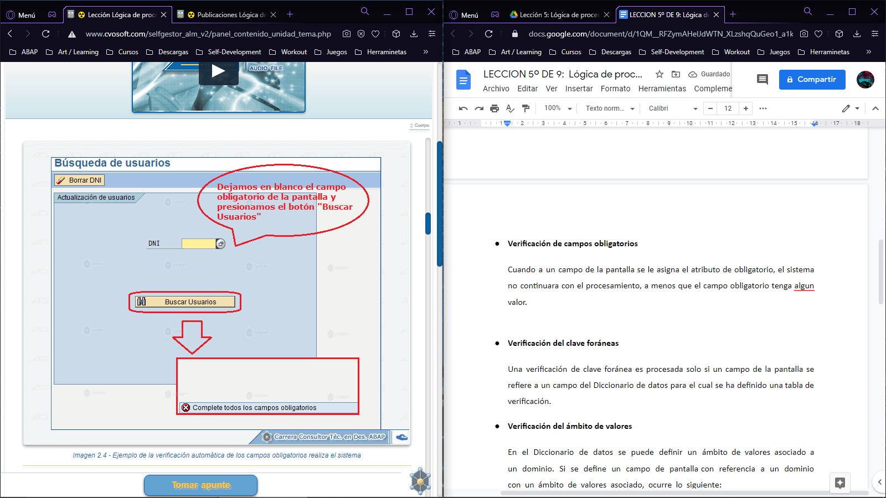

* Verificación del clave foráneas

Una verificación de clave foránea es procesada solo si un campo de la pantalla se refiere a un campo del Diccionario de datos para el cual se ha definido una tabla de verificación.

* Verificación del ámbito de valores

En el Diccionario de datos se puede definir un ámbito de valores asociado a un dominio. Si se define un campo de pantalla con referencia a un dominio con un ámbito de valores asociado, ocurre lo siguiente:

* Los valores del ámbito de valores son desplegados si el usuario presiona la tecla F4 para ver los posibles valores para el campo de entrada.
* El sistema verificará los valores introducidos en el campo contra el conjunto de valores del ámbito de valores del dominio correspondiente.

3. Validación Manual

Además del chequeo automático es posible realizar una validación más extensa de los valores de entrada con las instrucciones FIELD y CHAIN­ENDCHAIN.

Con **FIELD** podemos validar  **individualmente cada campo** de forma que en caso de error, la siguiente entrada de datos solo permitirá introducir el campo erróneo sobre el que estamos utilizando la instrucción FIELD.

Nota: Dependiendo del tipo de sentencia FIELD que utilicemos, el mecanismo de chequeo se realizará en la lógica de proceso de la dynpro o en un módulo.

Es posible realizar distintas validaciones de un campo de entrada dependiendo de la fuente con la que contrastamos los valores posibles. Así podemos chequear el contenido de un campo, comparándolo con una tabla base de datos, con una lista de valores o realizando la validación en un módulo del Module Pool. Opciones:

* Chequeo de un campo contra una tabla base de datos

Al no encontrar registros, el sistema emite un mensaje de error. La versión amplia de la instrucción anterior, permite enviar mensajes o warnings si encuentra o no registros. Ejemplo:

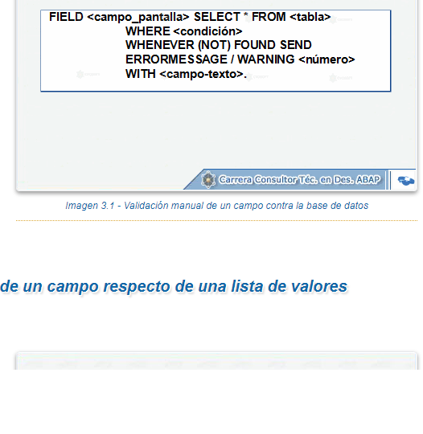

* Chequeo de un campo respecto de una lista de valores.

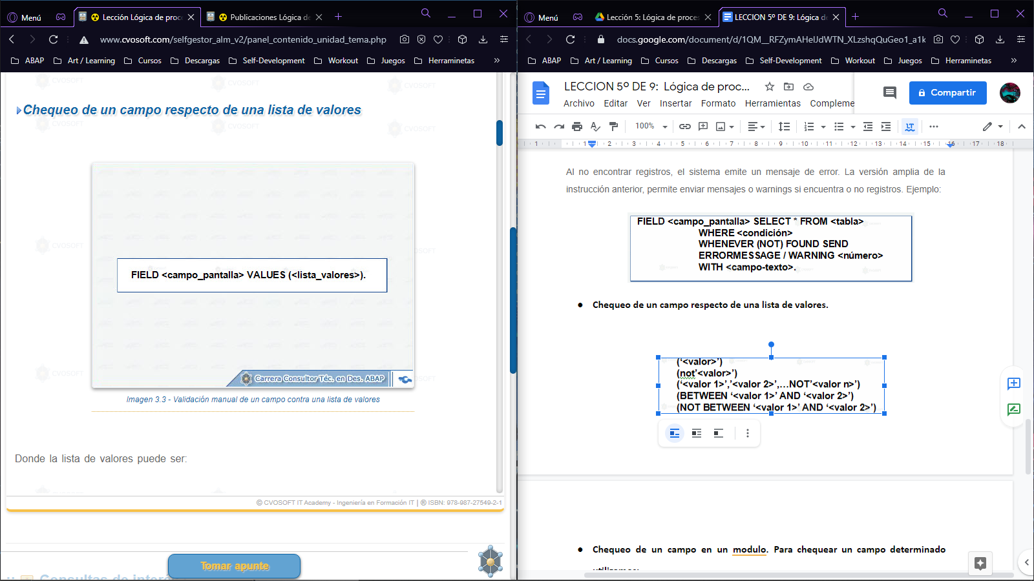

La lista de valores puede ser:

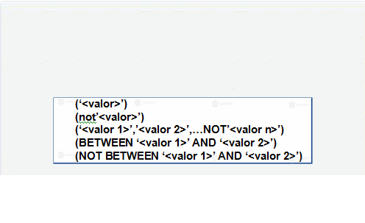

* Chequeo de un campo en un módulo.

Para chequear un campo determinado utilizamos:

**FIELD <campo_pantalla> MODULE <modulo_ABAP/4>.**

Si resulta un error o un mensaje de advertencia, la pantalla es desplegada nuevamente sin procesar los módulos del PBO. Solo el campo que ocasionó el error estará disponible para introducir datos nuevamente.

La instrucción CHAIN-ENDCHAIN

Encierra instrucciones FIELD, en caso de error en la entrada **los campos del CHAIN-ENDCHAIN se podrán modificar**, los que no pertenezcan al CHAIN-ENDCHAIN estarán bloqueados para la entrada de datos.

*Las sentencias CHAIN-ENDCHAIN de la lógica de procesamiento de una dynpro definen cadenas de procesamiento dentro de CHAIN-ENDCHAIN se ejecutan las sentencias field y module. Las sentencias que están entre CHAIN-ENDCHAIN forman una cadena de procesamiento. Las cadenas de procesamiento no se pueden anidar, es decir, no podemos colocar un CHAIN-ENDCHAIN dentro de otro CHAIN-ENDCHAIN. La sentencia CHAIN-ENDCHAIN puede ser especificada tanto en PAI como en el PBO, sin embargo en el PBO no tiene efecto alguno.*

4. Mensajes en pantalla

* **MENSAJE DE ERROR:** El texto de error (E) es desplegado en la pantalla actual
* **MENSAJES DE ADVERTENCIA:** El texto de advertencia (W) es desplegado en la pantalla actual. El usuario puede ignorar el menaje presionando Enter.
* **MENSAJE DE INFORMACIÓN:** El texto de información (I) es desplegado en la pantalla actual. El proceso de la pantalla actual es suspendido. Después de que el usuario presione la tecla Enter, el programa continúa con su ejecución normal desde el punto donde fue suspendido.
* **MENSAJE DE ÉXITO:** El texto de éxito (S) es desplegado en la pantalla actual
* **MENSAJE DE INTERRUPCIÓN:** El texto de interrupción (A) es desplegado en la pantalla actual. Luego que el usuario presione la tecla Enter, el proceso actual es terminado y el proceso regresa a la pantalla inicial.